Материально-техническое оснащение МБДОУ № 69

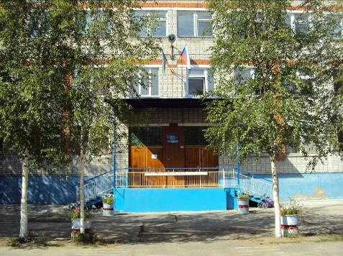
Состояние материально-технической базы МБДОУ № 69 удовлетворительное.
Детский сад № 69 размещен в типовом 3-х этажном кирпичном здании. В соответствии с санитарными правилами и нормами в ДОУ функционируют отопительная, канализационная, вентиляционная и другие системы. Благодаря своевременному ремонту коммуникационных систем, крыши, замене систем безопасности, в 2010-2011 учебном году в работе данных систем сбоев не было.
Учебно-воспитательный процесс проходит в 12 групповых комнатах, а так же в кабинетах и залах дополнительного образования: 2 логопедических кабинетах, кабинете педагога-психолога, спортивном зале, музыкальном зале, театральной студии, комнате детского творчества «Горенка», зимнем саду «Росточек», кабинетах дополнительного образования.

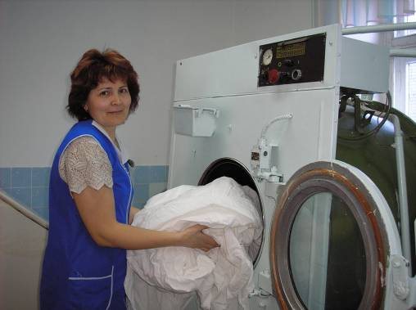
Для обеспечения качественного осуществления образовательного процесса, стабильной жизнедеятельности в детском саду имеются: прачечная, пищеблок, кабинет кастелянши, медицинский блок, кабинеты заведующего, заместителя заведующего по воспитательной и методической работе, заместителя заведующего по административно-хозяйственной работе, специалиста отдела кадров, делопроизводителя, бухгалтерии.
С целью обеспечения современного уровня образовательного процесса в МБДОУ № 69 все кабинеты и помещения оборудованы всем необходимыми методическими материалами, игрушками, спортивным оборудованием и.т.д.
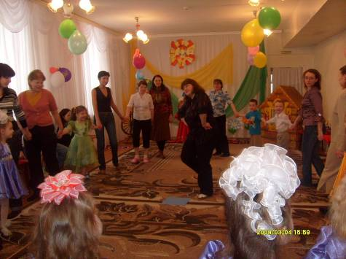
Все кабинеты и залы детского соответствуют требованиям СанПиН, пожарной безопасности, охраны труда, техники безопасности. Материально-технические условия обеспечивают высокий уровень интеллектуального, физического и художественно-эстетического развития детей: в ДОУ имеются музыкальный и физкультурный залы, театральная студия, костюмерная, зимний сад «Росточек», библиотека, мини-музей «Горенка», «Островок безопасности», кабинеты дополнительного образования. В группах систематически организовываются выставки детских работ, имеются разнообразные виды театров. Создана полноценная музыкальная среда: в группах имеются музыкальные инструменты, музыкально-дидактические игры, все физкультурные занятия проводятся под музыкальное сопровождение. Помещения оформлены в современном эстетическом стиле. В детском саду создана домашняя обстановка, обеспечивающая психологический комфорт детей, сконструированы уголки уединения, имеется сенсорный уголок, во всех группах – уголки русского быта. Так же созданы условия для приобщения детей к живой природе: во всех группах имеются уголки озеленения, в «зеленой зоне» создан живой уголок.

